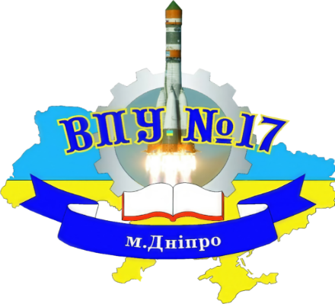
Звіт за І семестр 2025-2026 навчального року.

Участь студентів ВПУ№17 у спортивних та військово-патріотичних заходах протягом І семестру.

Упродовж І семестру циклова комісія фізичного та національно-патріотичного виховання здійснювала системну та цілеспрямовану роботу, спрямовану на формування здорової, фізично розвиненої, свідомої та патріотично налаштованої молоді.
Члени циклової комісії працювали над удосконаленням освітнього процесу з фізичного виховання, впровадженням сучасних підходів до організації занять, оновленням навчально-методичного забезпечення відповідно до чинних нормативно-правових документів та нового Закон України «Про професійну освіту».
Значна увага приділялася підвищенню рухової активності студентів, розвитку їх фізичних якостей, формуванню стійкої мотивації до здорового способу життя, дотримання правил безпеки життєдіяльності та збереження власного здоров’я.
Проводили « Олімпійський тиждень». Під час якого відбувалися заходи.
-Квест урок для група НП25-2/9 «Спортивний квест: рухайся до перемоги». Квест-урок з фізичної культури, спрямований на розвиток основних фізичних якостей здобувачів освіти через виконання рухових завдань у командній формі, формування мотивації до здорового способу життя та виховання наполегливості й командної взаємодії.
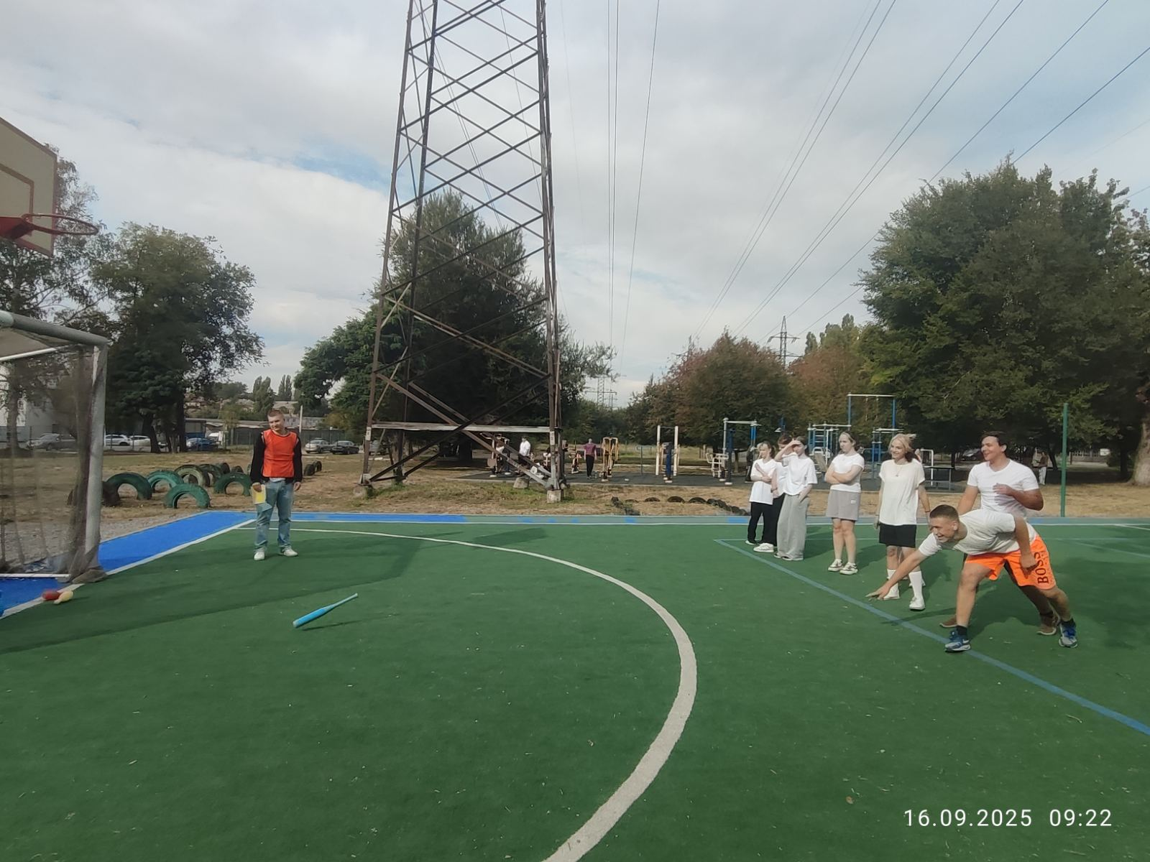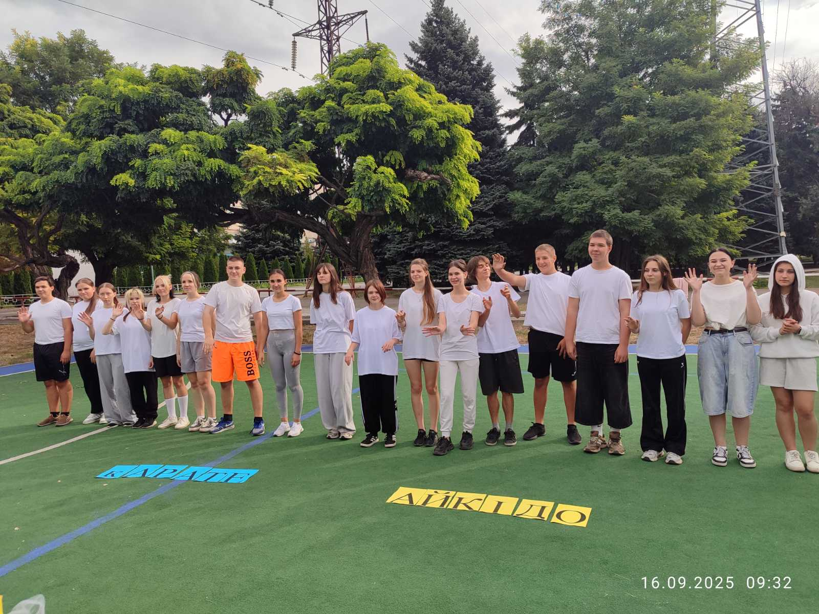
Відкритий урок викладач Олександр ЄФИМЕНКО на тему «Футбольний марафон: від техніки до командної гри» 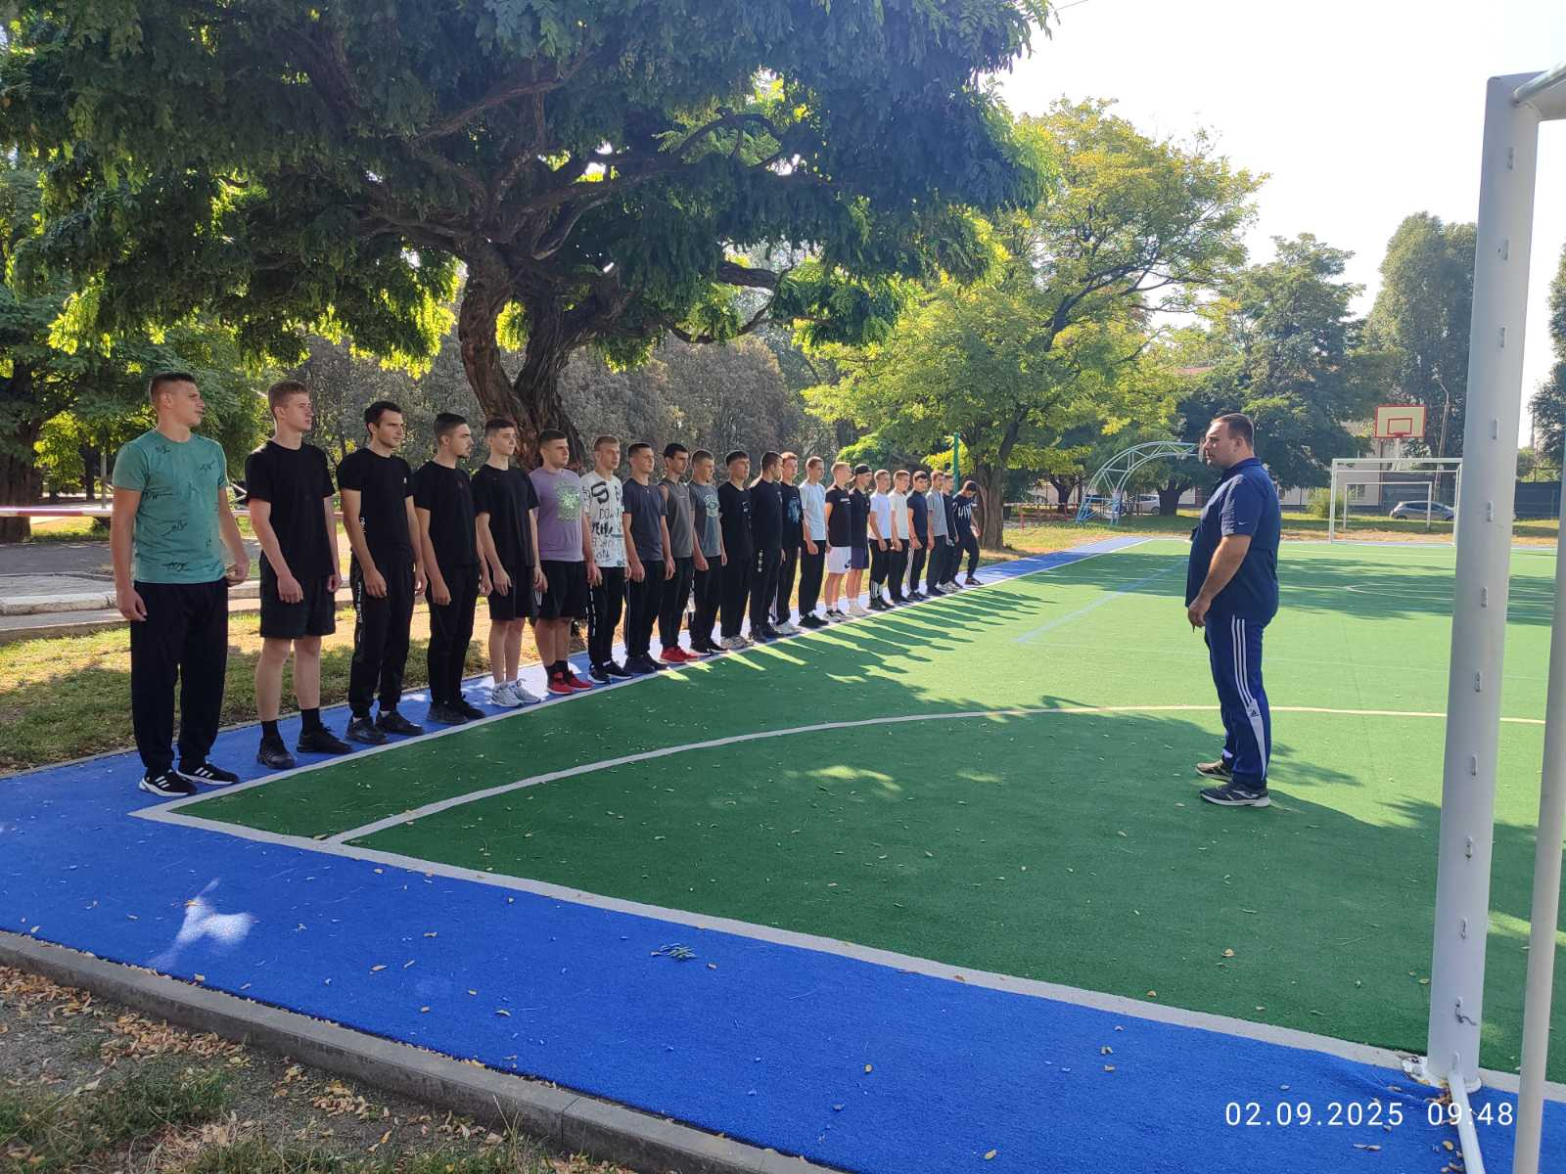
-виставка стінівок на спортивну тиматику.
-проведення виховної години на тему Олімпійські ігри « Подорож скрізь століття» 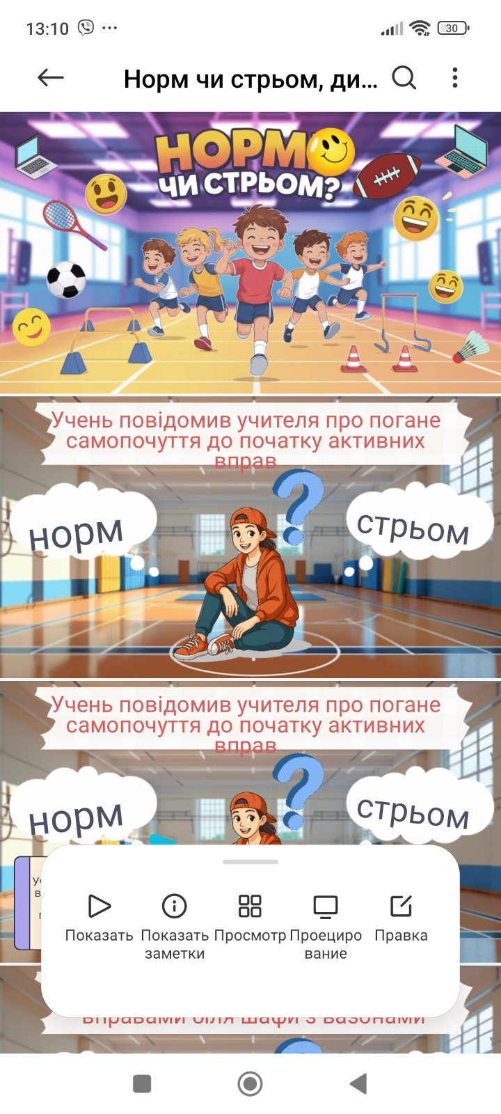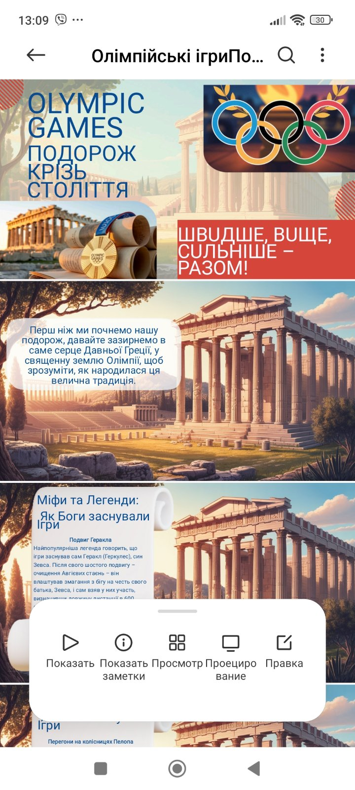
У закладі освіти проведено спартакіаду серед здобувачів освіти, спрямовану на розвиток фізичних якостей, популяризацію здорового способу життя та формування командного духу.
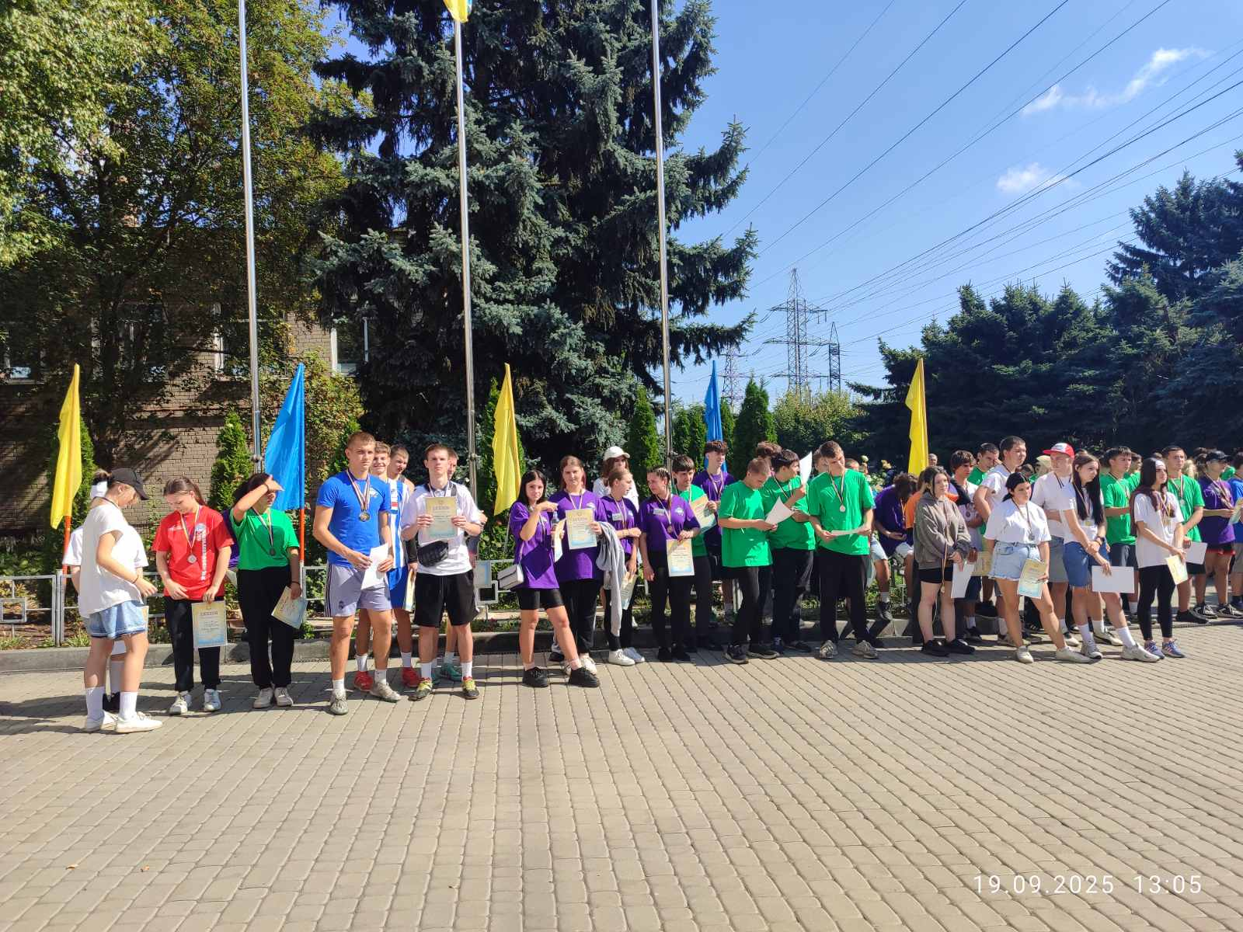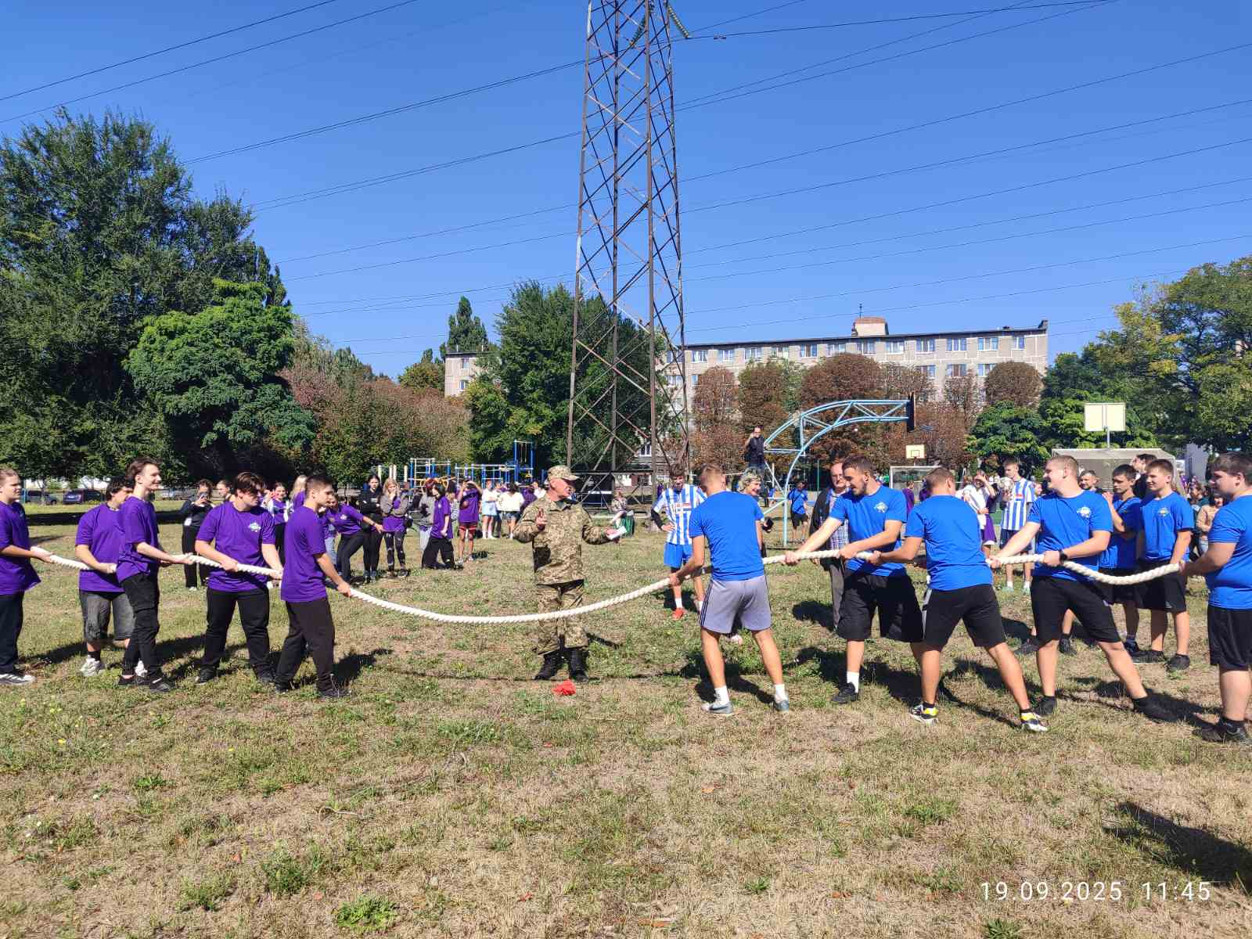
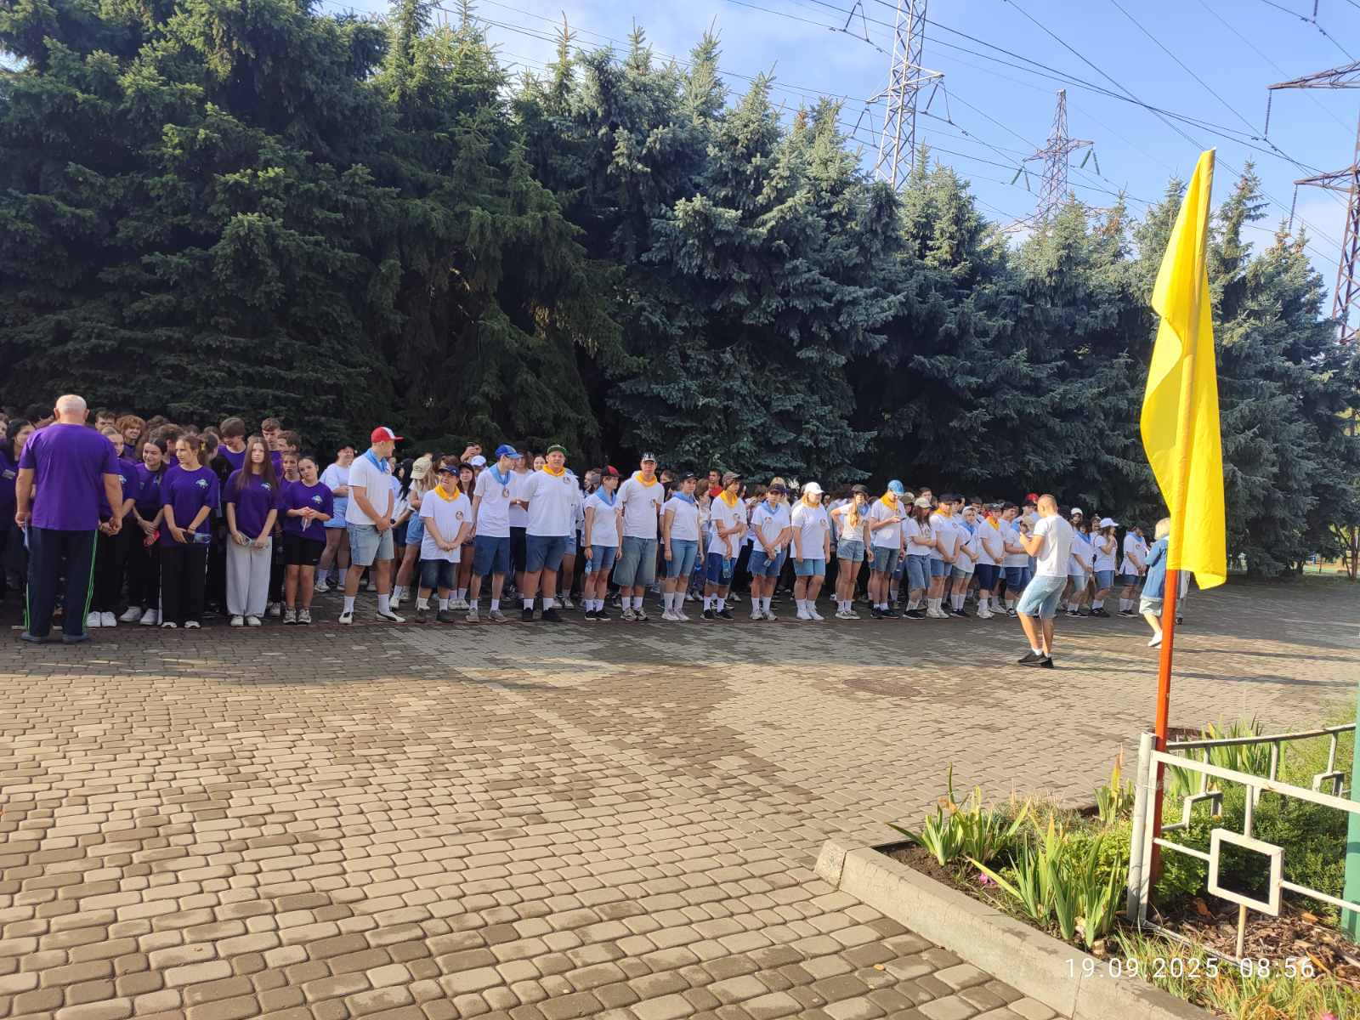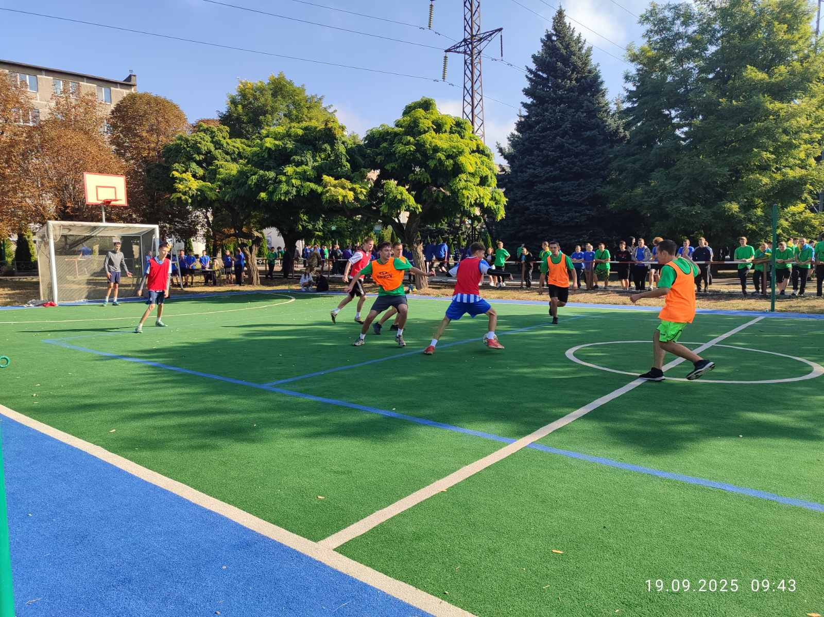
Здобувачі освіти закладу взяли участь у військово-патріотичній грі «Дніпро.Гарт», метою якої є формування громадянської свідомості, патріотизму, витривалості та готовності діяти в команді.
Участь у грі сприяла розвитку фізичної підготовки, дисциплінованості, відповідальності та навичок командної взаємодії. Учасники продемонстрували злагодженість дій, витримку та зацікавленість у виконанні поставлених завдань.
Захід став важливою складовою національно-патріотичного виховання та сприяв формуванню активної життєвої позиції здобувачів освіти.
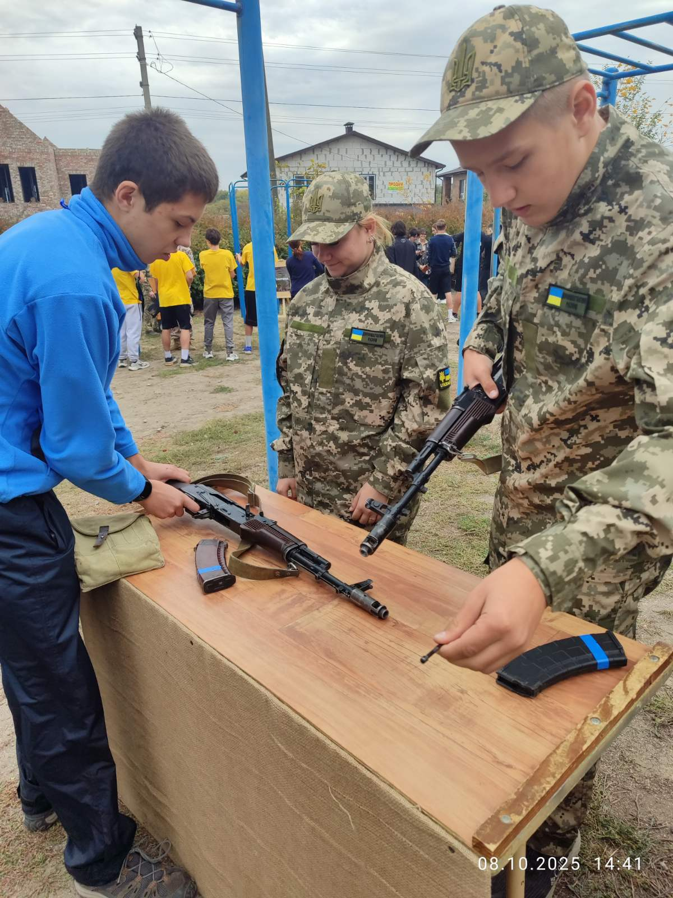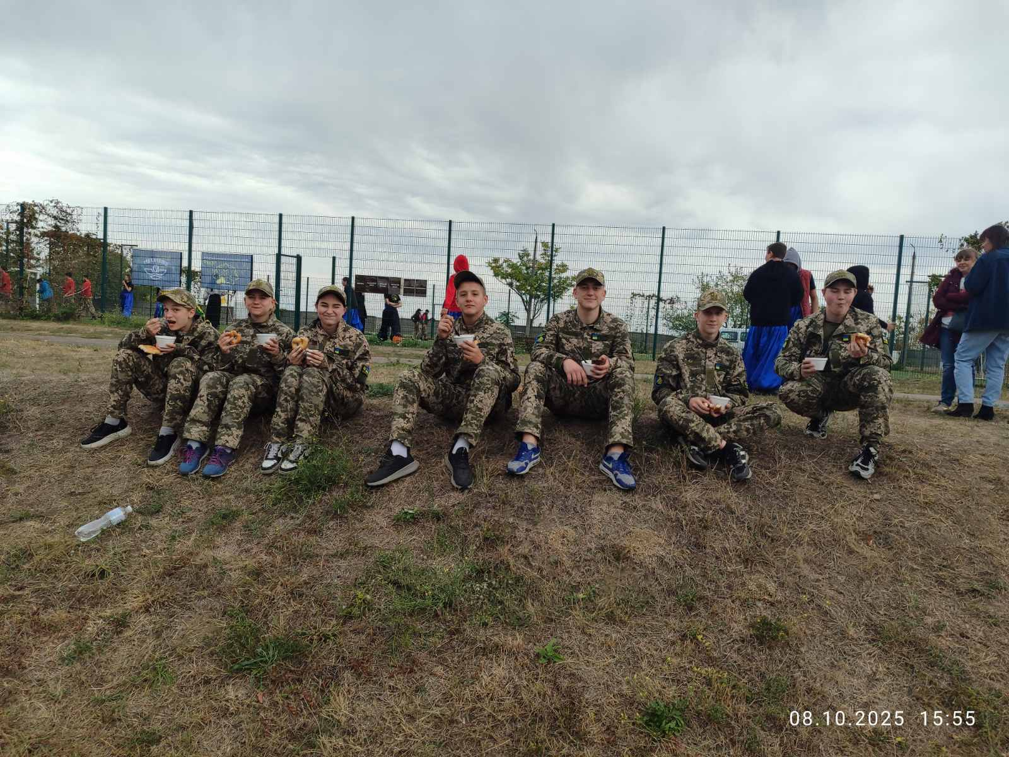
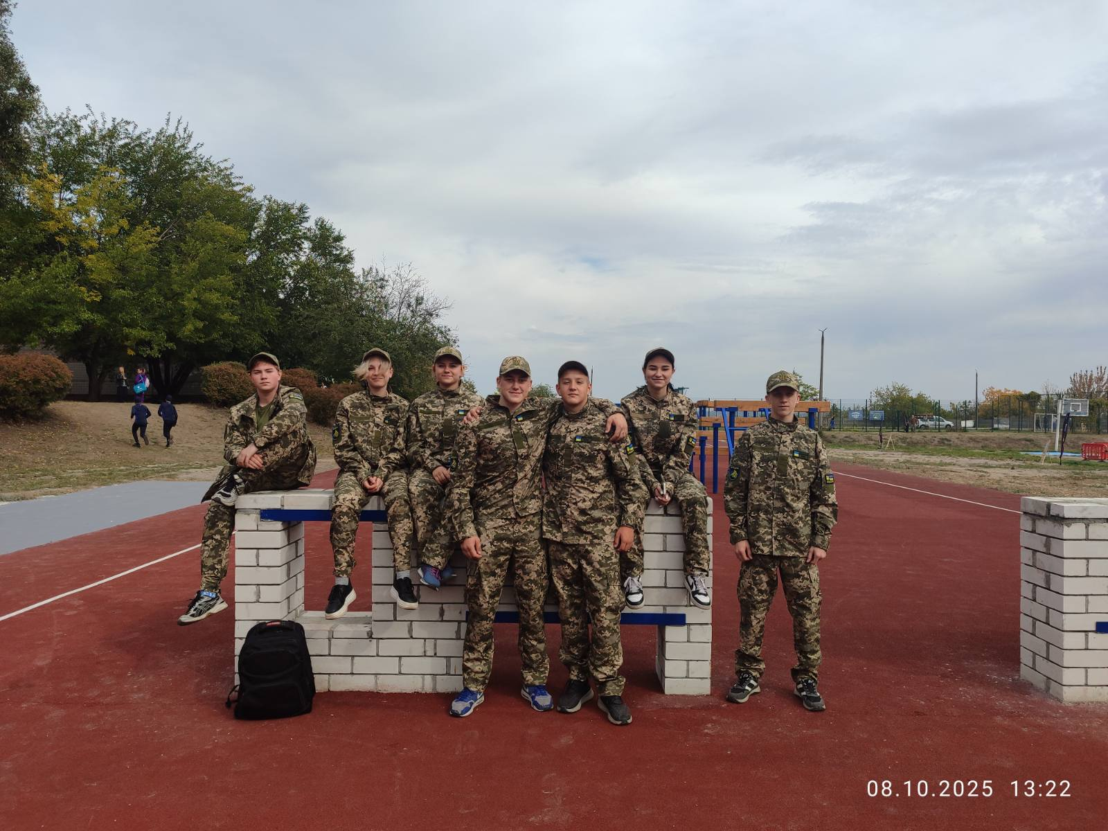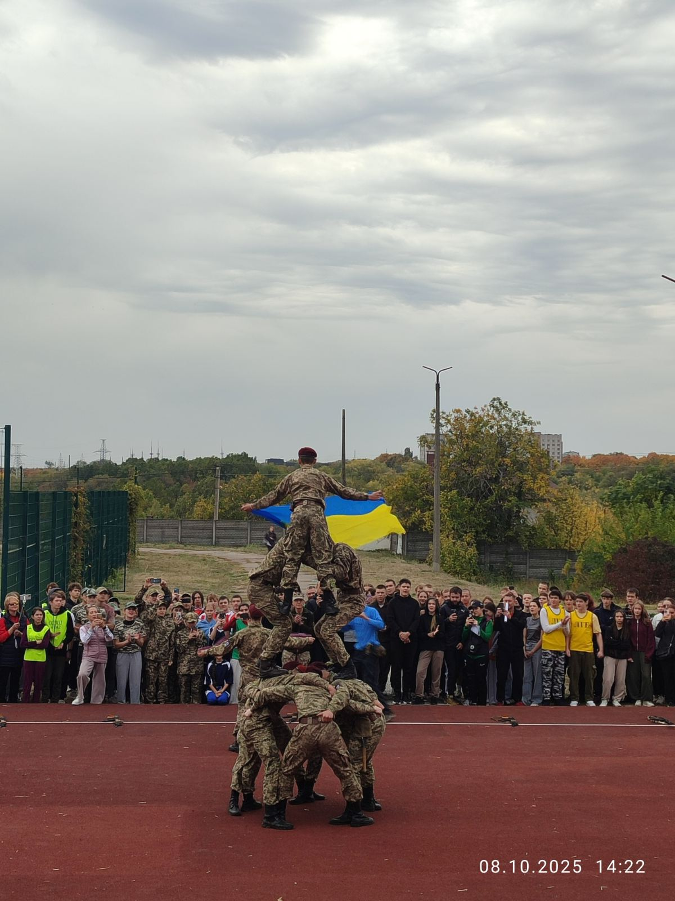
Здобувачі освіти машинобудівного підрозділу відвідали музей спорту з метою розширення знань про історію розвитку фізичної культури та спорту, формування інтересу до здорового способу життя та спортивних досягнень.
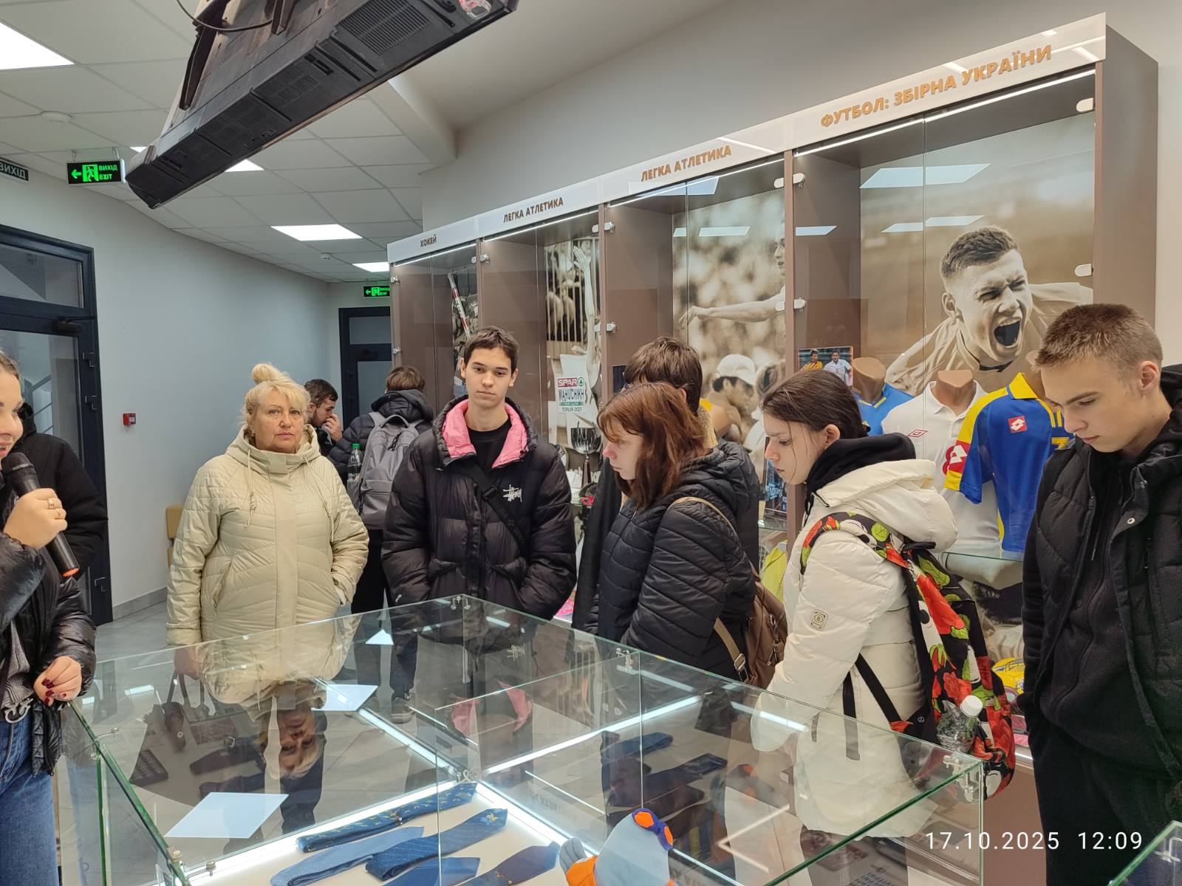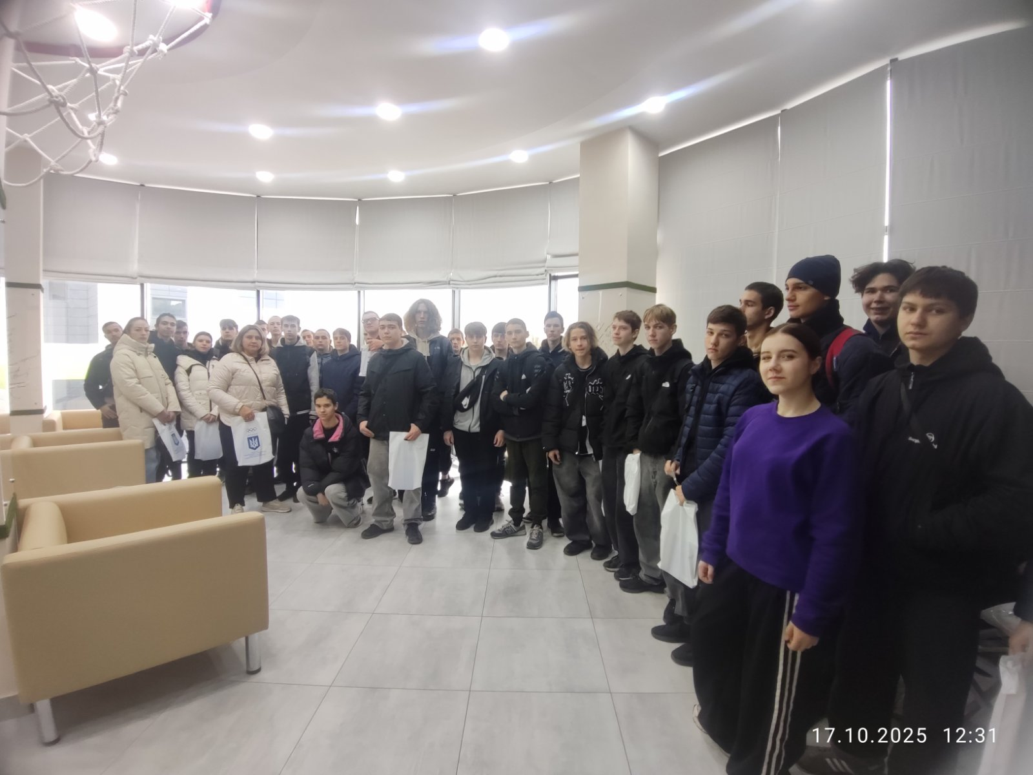
Проведення змагань серед студентів ВПУ№17 З настільного тенісу.
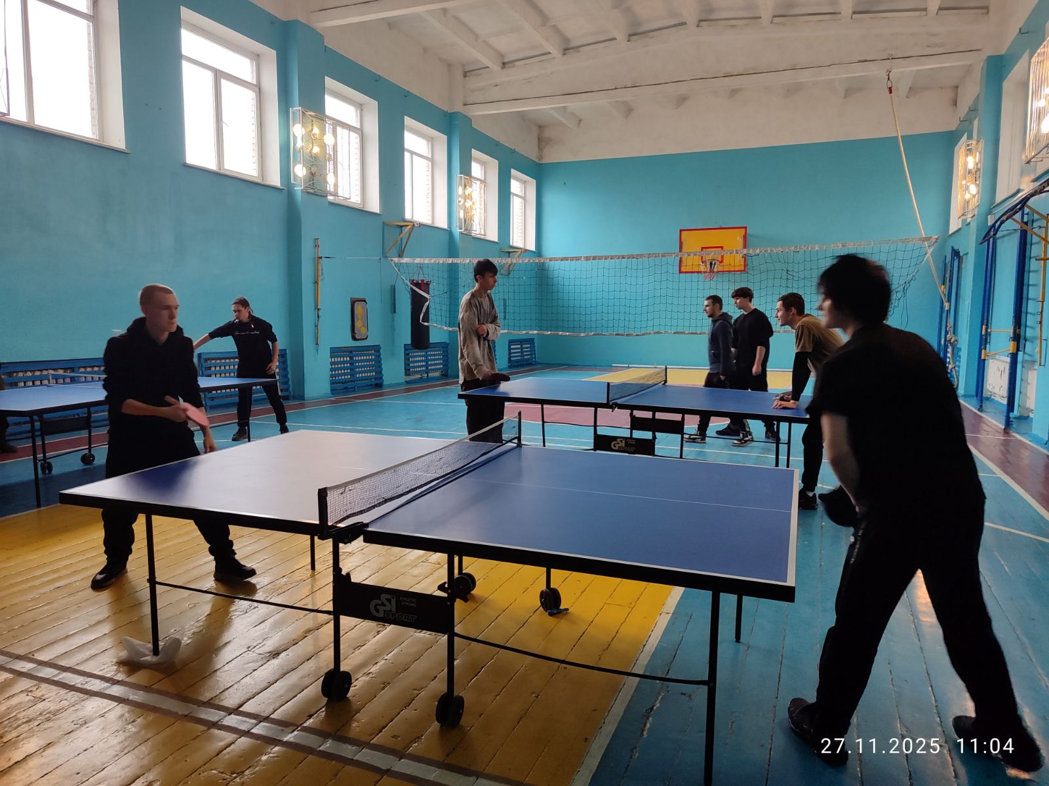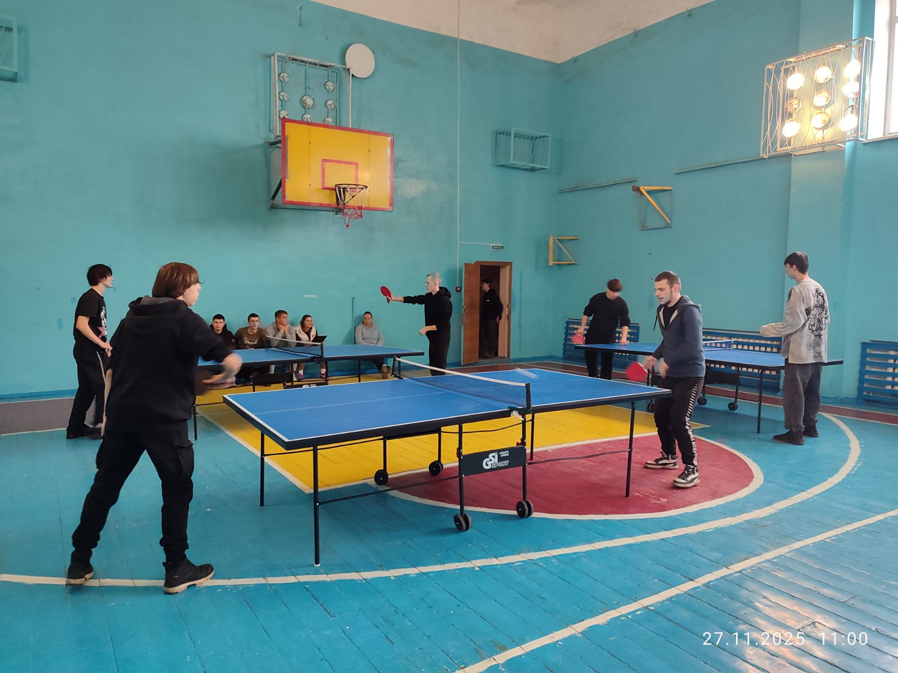
Проведення змагань з ьволейболу серед дівчат ВПУ №17. Перемогли компютерний підрозділ.
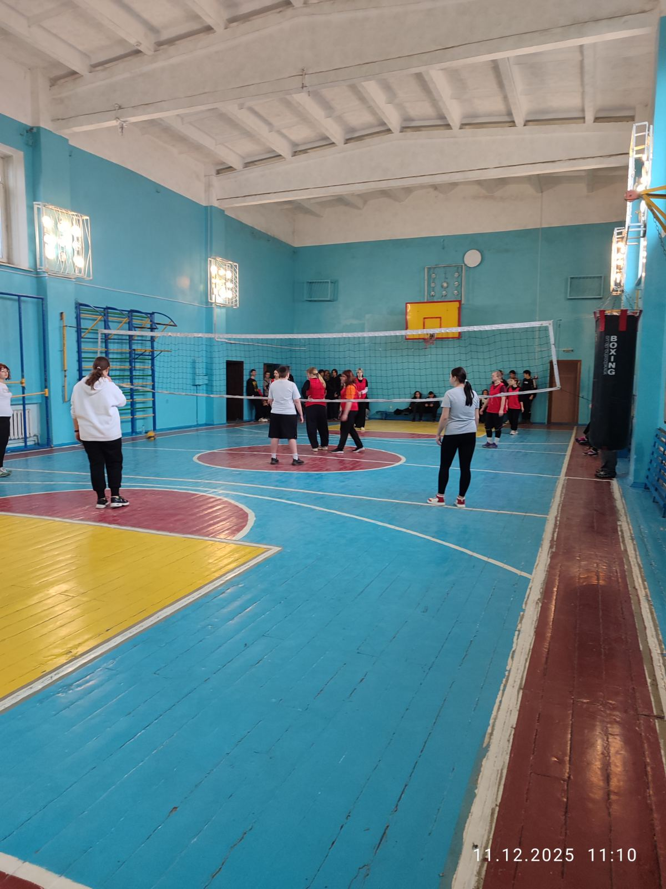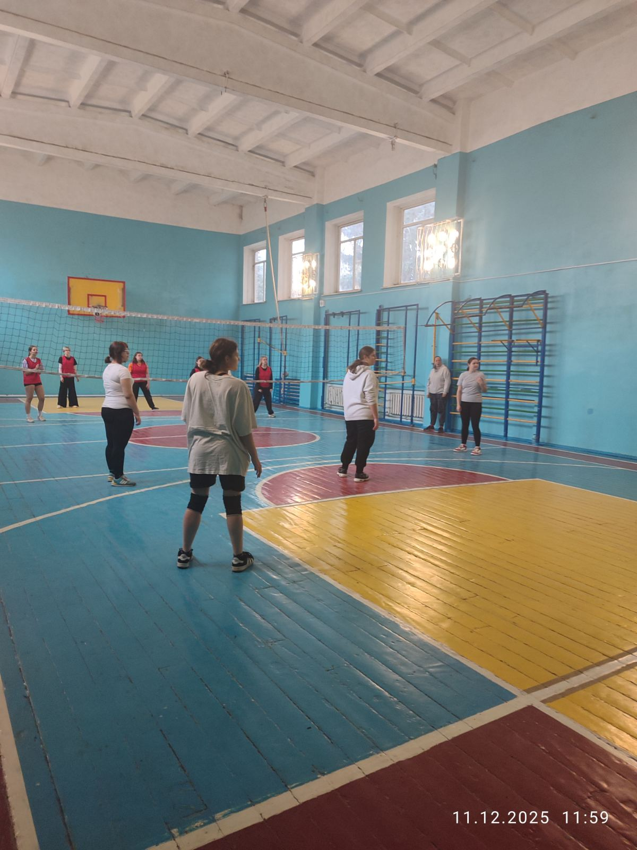
Доповнення стендів біля спортивного залу.
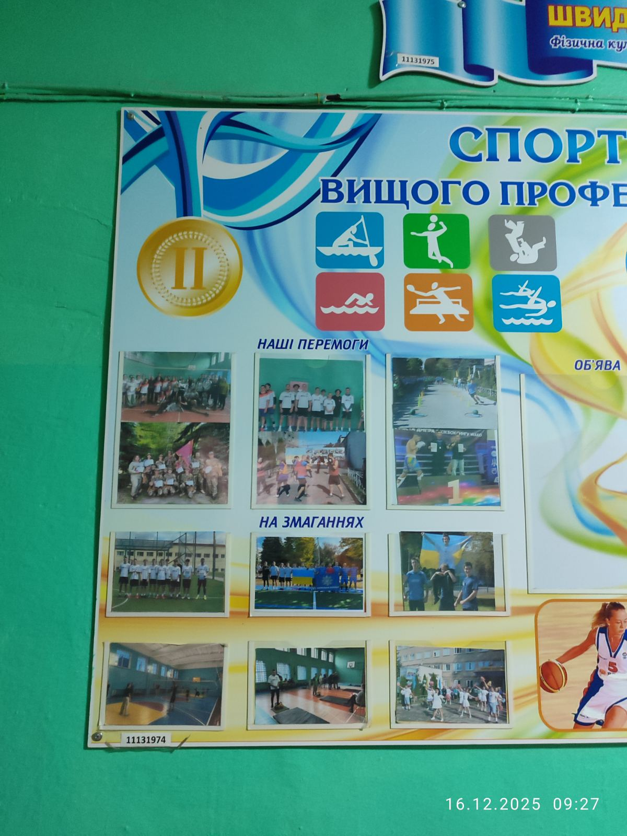
Поряд із роботою зі здобувачами освіти значна увага у І семестрі приділялася підвищенню кваліфікації та професійному розвитку викладачів.
Упродовж першого семестру циклова комісія фізичного та патріотичного виховання здійснювала планомірну та результативну роботу, спрямовану на забезпечення якісного фізичного розвитку здобувачів освіти, формування здорового способу життя та національно-патріотичних цінностей.
Основні напрямки роботи комісії включали:
- організацію навчального процесу з фізичного виховання, впровадження сучасних педагогічних технологій та оновлення методичного забезпечення відповідно до вимог нормативно-правових актів;
- розвиток фізичних якостей та рухової активності здобувачів освіти, формування навичок безпечної поведінки під час занять;
- проведення спортивно-масових заходів, змагань, спартакіад і квестів, що сприяло розвитку командного духу, лідерських якостей та взаємопідтримки;
- національно-патріотичне виховання, організацію участі здобувачів освіти у військово-патріотичних іграх, тематичних заходах та спортивно-патріотичних активностях;
- методичну роботу викладачів комісії, включно з обміном педагогічним досвідом, підготовкою методичних розробок і проведенням відкритих уроків із впровадженням інноваційних форм і методів навчання.

